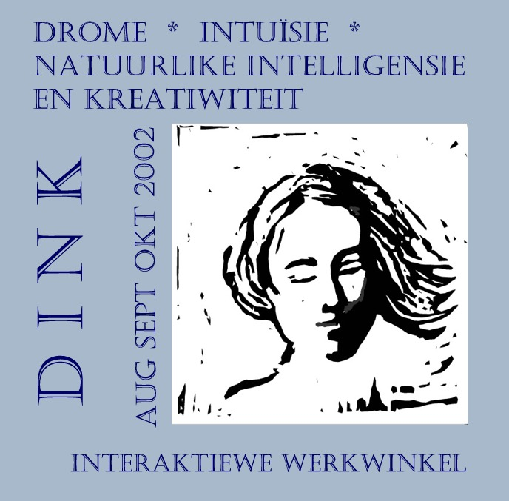 BESONDERHEDE

VIR WIE WORD DIE WERKWINKEL AANGEBIED?

Ons stel ons in op mense wat ‘n bietjie dieper wil delf as die algemene kursusse oor kreatiewe denke. Ons wil meer leer van die bronne van ons geestelike en verstandelike aktiwiteite, van die mens se “lewens-strategie” om dit so te stel. Ons stel dus belang in deelnemers wat daarvan hou om na te dink oor mense se denkprosesse en oor hulle eie vermoëns en talente.

Tog is die kursus nie bedoel as ‘n intensiewe akademiese gesprek nie, en wil ons dit juis toeganklik maak vir die gewone mens, wat dalk selfs vir die heel eerste keer met die onderwerp kennis maak. Ons vereis dus nie veel vooraf kennis nie, net lewendige belangstelling. Ons vertrou ook dat die groep baie van mekaar gaan leer as mense met gemeenskaplike ervarings of verskillende perspektiewe, en dat hulle mekaar sal ondersteun om begrippe duideliker te maak, te definieer en prakties toe te pas.

Verder wil ons die werkwinkel inrig om op ‘n heel informele manier ‘n diskoers te voer oor verskillende opvattings oor kreatiwiteit, intuïsie en die waarde van drome in ons alledaagse bestaan.

